Лабораторна робота з ФОКЕ №3

Тема. Дослідження напівпровідникових діодів

Виконав студент групи ІПС-11

Факультету комп’ютерних наук

та кібернетики

Міцкевич Костянтин

1. Для лабораторної робото будемо використовувати транзистор BC548A. Визначимо гранично допустимі значенняструму та напруги колектора та оберемо значення струму і напруги колектора меншими від гранично допустимих

Vmax = 30 V;

Imax = 0.1 A;

V0 = 12 V;

I0 = 0.05 A;

2. Зберімо схемо для побудов характеристик транзистора:

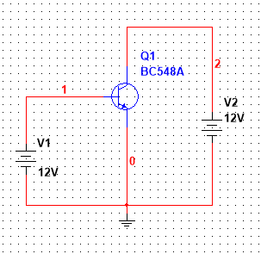

Далі за допогою команди DC sweap визначимо напругу на базі, крутість, струм на базі та вхідний опір.

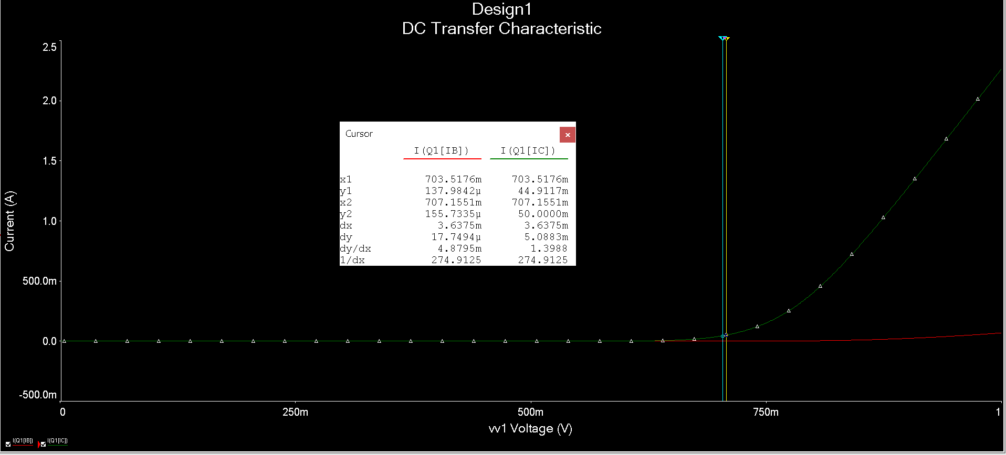

Uбо = 0,7 V;

Iбо = 155 uA;

S = 1,4 A/V;

Rвх = 1/0,00487 = 205,34 Om

Виставивши напругу на базі UБE0 = 0.7 V визначаємо величину вихідного опору транзистора за вихідною характеристикою при напрузі на колекторі UKE0 = 12 V.

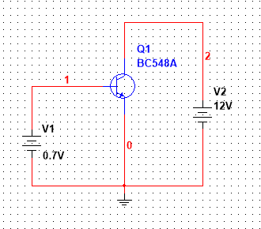

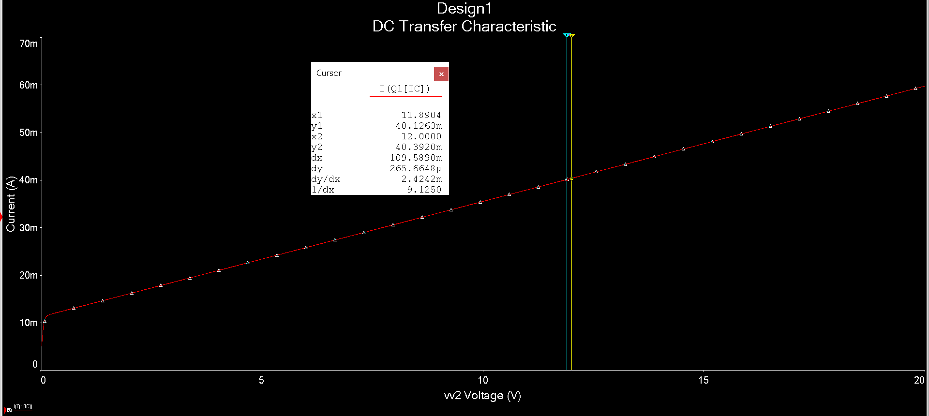

Ri = 1/0,00242 = 413,22 Om;

3. Визначимо граничну межу можливого коефіцієнта підсилення kuгр = S\*Ri;

kuгр = 1,4 \* 413,22 = 578,51

Задаємось коефіцієнтом підсилення меншим від ku гр . Наприклад, ku = 40.

Визначаємо RК, при якому це буде:

Rk = (Ri \* k) / (kuгр - ku);

Rk = (433,22 \* 40) / (578,51 - 40) = 32,18 Om

4. Зберемо схему підсилювача, але спочатку обрахуємо напруга живлення по колектору EKE=UK0+I K0RK;

EKE =12V + 0,05A\*32,18 Om = 13,61V;

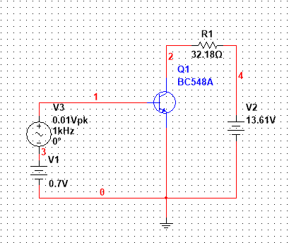

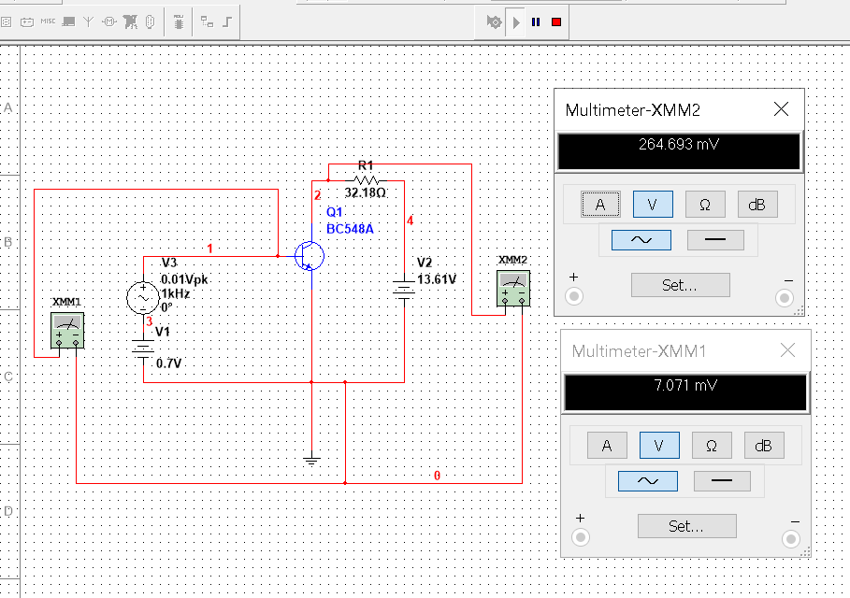

5. Використаємо команду AC Analysis для вимірювання АЧХ підсилювача.

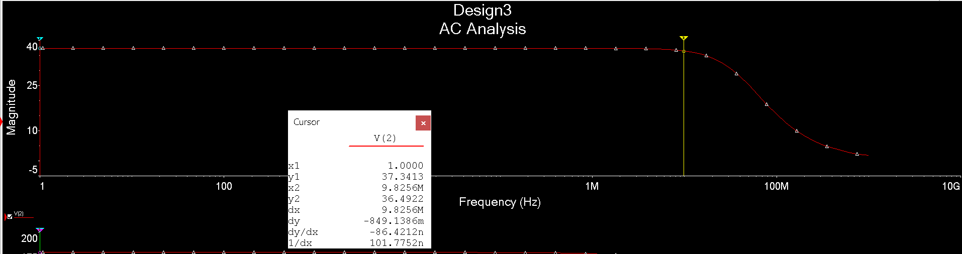

До частот 5МГц коефіцієнт підсилення буде близько 37,3.

Поділивши максмильне значення коефіцієнту підсилення на sqrt(2)

37,3 / sqrt(2) = 26,38

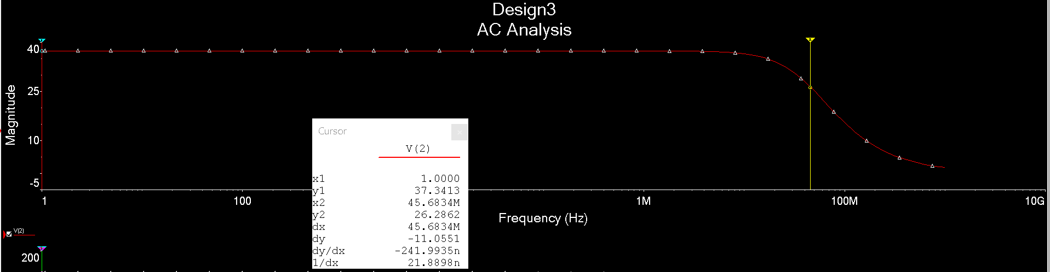

Отже гранична частота цього підсилювача рівна 45МГц.

Або ж можемо вибрати маштаб лівої вісі у децебелах тоді при dy = -3, x2 буде нашою граничною частотою.

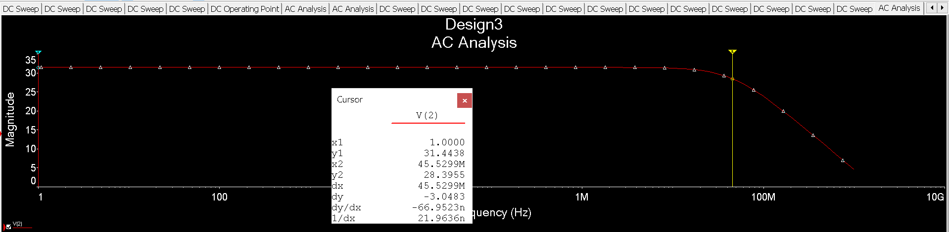

Тоді можемо оцінити вихідну ємність транзистора

fв = 45МГц

Ck = 1/(2\*pi\*fв\*Rk)

Ck = 1/(6,28\*45\*32,18) = 109мкФ

6. Змінемо схему нашого підсилювача.

Відгородимо режим транзистора від джерела сигналу, розмістивши між ними розділову ємність.

Добавимо резистор Rb який підводиться до струму бази, має бути сумірним з вхідним опором транзистора Rвх= 205,34 Om. Нехай Rb = 1 kOm.

Врахуємо спад напруги на ньому:

UБЕ0 = UБЕ0 + ІБ0 \* RБ;

UБЕ0 = 0,7 + 0,000155 \* 1000 = 0,86 V;

Загальний вхідний опір тепер RБ || Rвх = 170 Om.

Ємність СБ визначатиме нижню граничну частоту підсилювача. Нехай вона буде fH = 100 Hz.

= 1/(6,28\*100\*170) = 9мкФ

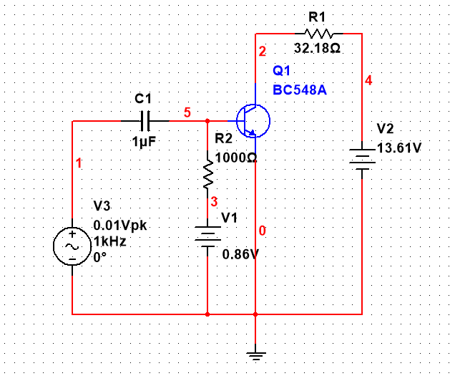

Зробивши AC Analysis, поставивши маштаб лівої вісі у децебелах бачимо, що при dy = 3, що нижня межа буде близько 100Hz.

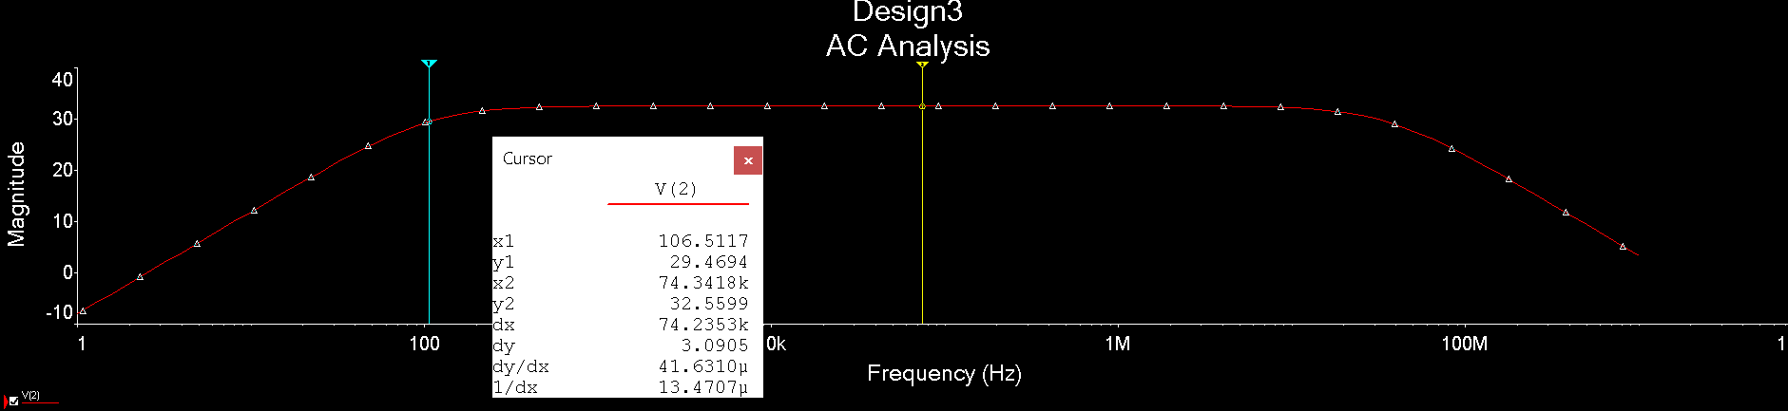

7. Далі проведем Transient Analisys

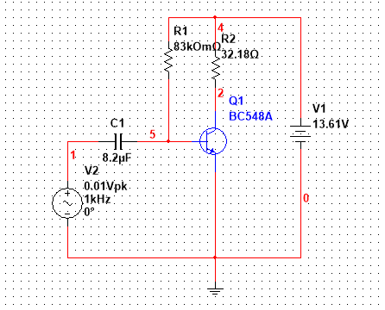

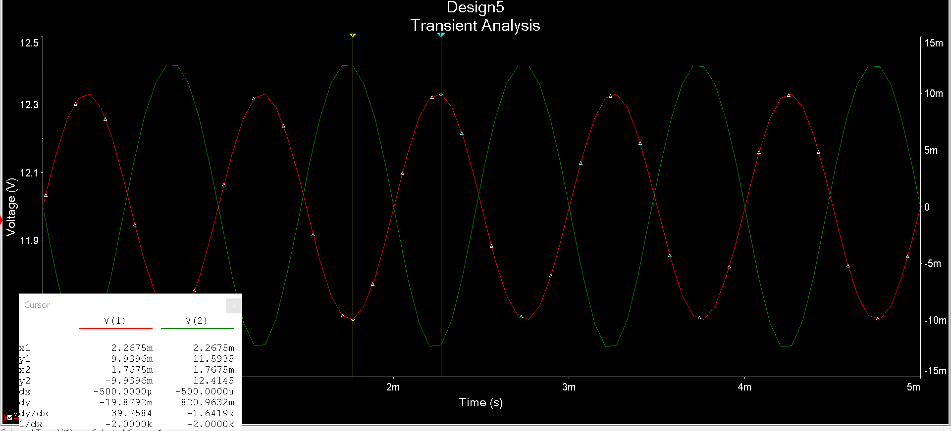

Подамо на вхід 0,3V та проведемо Transient Analysis.

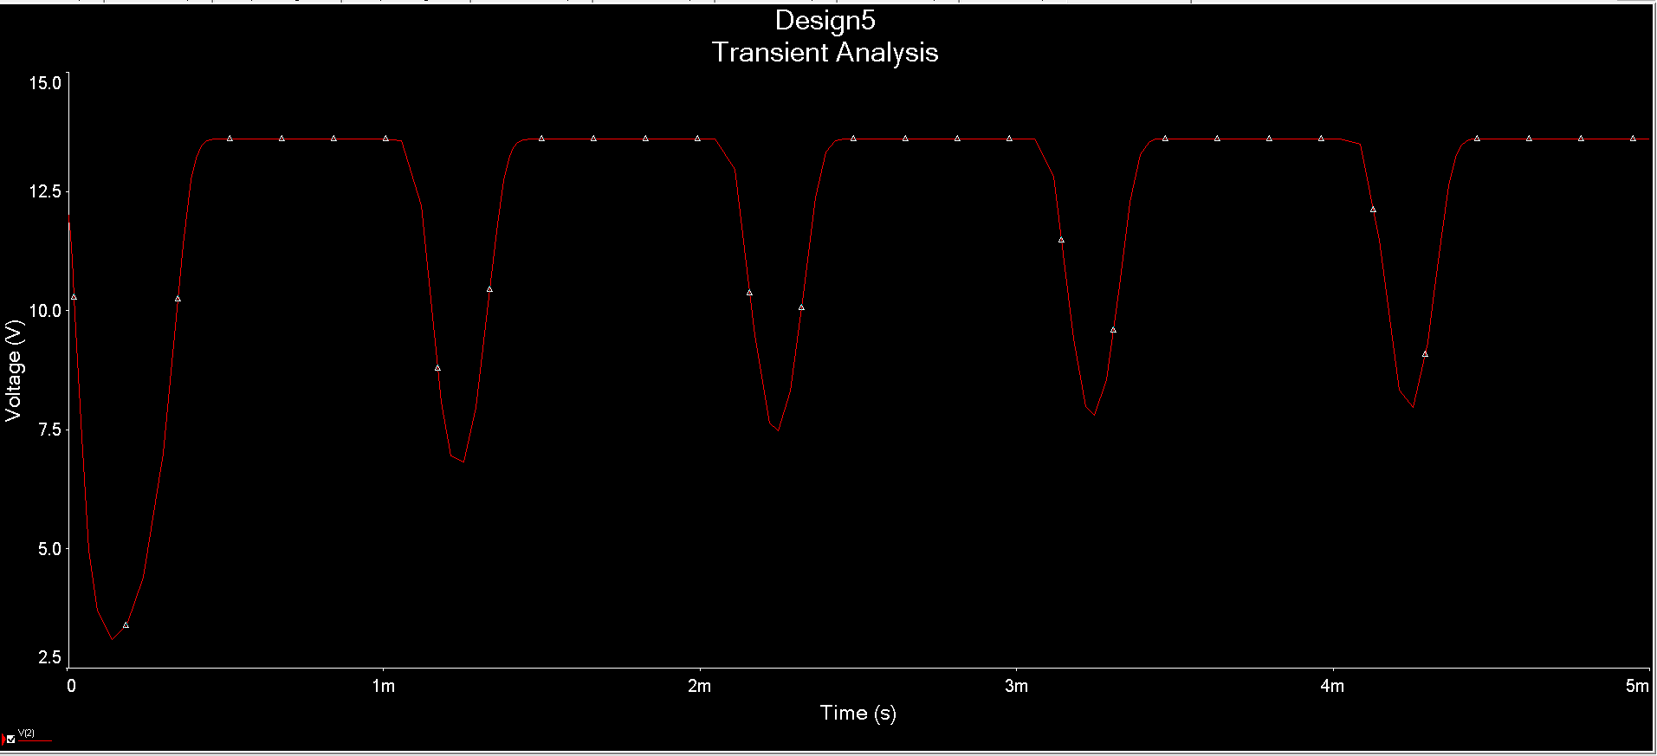

Бачимо, що графік почав сюттєво спотворюватись. Тоді проведемо Fourier Analysis і підрахуємо клір-фактор.

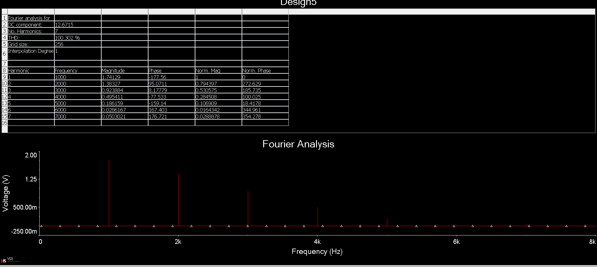

Виміряємо амплітуди гармонік:

I - 1,74

II – 1,38

II – 0,92

IV – 0,5

V – 0,19

VI – 0,03

VII – 0,05

Kf = sqrt(1,38+0,92+0,5+0,19+0,03+0,05)/1,74 = 1,01 = 101%